УТВЕРЖДЕНО
Постановление Президиума Совета Федерации профсоюзов Беларуси
28.11.2013 №236

РЕКОМЕНДАЦИИ
о порядке изготовления, оформления профсоюзных документов и учета членов профсоюза

Оформление профсоюзных документов и выдача профсоюзных билетов
    - Для целей настоящих Рекомендаций под профсоюзными документами понимаются профсоюзный билет и Учетная карточка- заявление члена профсоюза.
    - Профсоюзный билет является документом, подтверждающим членство в профсоюзе, принадлежность к организации профсоюза и уплату членских взносов.
    - Учетная карточка-заявление члена профсоюза является первичным и основным документом учета члена профсоюза.
Образец бланка Учетной карточки-заявления члена профсоюза утверждается Президиумом Совета Федерации профсоюзов Беларуси.
Оформление Учетной карточки-заявления может производиться в бумажном и электронном виде.
    - Прием в члены профсоюза осуществляется по личному заявлению лица, вступающего в профсоюз, которое служит основанием для принятия соответствующего решения собранием, профсоюзным органом (профсоюзным комитетом).
    - Решение собрания, профсоюзного органа (профсоюзного комитета) первичной профсоюзной организации о приеме в профсоюз служит основанием для оформления профсоюзных документов, если иное не определено Уставом профсоюза.
    - Оформление профсоюзных документов производится членом профсоюзного комитета, профорганизатором.
    - Оформление профсоюзных документов начинается с заполнения Учетной карточки-заявления члена профсоюза, в которую на основании паспорта или другого документа, удостоверяющего личность, а также соответствующего решения о приеме в профсоюз, заносятся основные сведения о члене профсоюза.
    - Месяц и год вступления в профсоюз в Учетной карточке- заявлении члена профсоюза должны соответствовать дате принятия решения о приеме в профсоюз.
    - В Учетной карточке-заявлении отдельным абзацем предусмотрено заявление члена профсоюза с поручением профсоюзному комитету обеспечить через бухгалтерию организации, учреждения образования удержание из его заработной платы (стипендии, пособия) членских профсоюзных взносов и отчисление их безналичным, наличным путем на счета профсоюзных организаций в размерах, определенным Уставом профсоюза.
    - После оформления Учетной карточки-заявления члена профсоюза заполняется бланк профсоюзного билета. На внутренней стороне обложки профсоюзного билета в отведенном месте указывается название профсоюза. Все записи на первой странице профсоюзного билета производятся в полном соответствии с данными Учетной карточки-заявления члена профсоюза. В строке "Назва арганізацыі, якая выдала білет" записывается наименование первичной профсоюзной организации.
    - На профсоюзный билет и Учетную карточку-заявление члена профсоюза наклеиваются по одной фотографии члена профсоюза размером, как правило, 2x3 сантиметра.
    - Профсоюзный билет и Учетная карточка-заявление члена профсоюза подписываются самим членом профсоюза и руководителем (его заместителем) профсоюзного органа, принявшего решение о приеме в члены профсоюза, профорганизатором. Причем в Учетной карточке- заявлении личную подпись член профсоюза проставляет дважды, первую - за достоверность анкетных данных, вторую - под заявлением о поряди удержания (уплаты) членских профсоюзных взносов.
    - В профсоюзном билете и Учетной карточке-заявлении проставляется печать первичной профсоюзной организации. Если первичная профсоюзная организация не имеет печати, проставляется печать вышестоящей профсоюзной организации.
    - В разделе Учетной карточки-заявления "Адзнака аб прыёме на ўлік, зняцці з уліку і аплаце членскіх узносаў" записывается дата постановки на учет. Для вновь принятых в члены профсоюза - это дата принятия решения о приеме в профсоюз. Запись удостоверяется руководителем (его заместителем) профсоюзного органа, принявшего решение о приеме в члены профсоюза, профорганизатором и заверяется печатью первичной профсоюзной организации, а там, где ее нет, - печатью вышестоящей профсоюзной организации. В том же порядке делается отметка о приеме на учет в профсоюзном билете.
В графе, касающейся уплаты членских взносов, проставляются месяц и год, с которого член профсоюза начал платить членские взносы в данной организации. Эта запись должна соответствовать месяцу и году приема на учет.
    - Профсоюзные билеты, в том числе старого образца, и учетные карточки-заявления с полностью заполненными разделами для отметок об уплате членских профсоюзных взносов или о приеме на учет и снятии с учета заменяются новыми.
Замена профсоюзных документов по решению профсоюзного органа, правомочного оформлять профсоюзные документы, производится также в случаях перемены фамилии, имени, отчества, установления неточности в записях, негодности для пользования.
Профсоюзный билет (за исключением негодного для пользования или имеющего неточности в записях) остается у члена профсоюза, при этом на титульном листе бланка профсоюзного билета делается запись "Заменен новым".
    - Профсоюзный билет хранится у члена профсоюза и предъявляется в случае перехода на новое место работы для отметки о снятии с учета и уплате членских взносов, а также в иных случаях по требованию профсоюзного органа.
    - В случае обнаружения неправильной или неточной записи, внесенной в профсоюзный билет, она исправляется профсоюзным органом, допустившим ошибку или неточность.
Исправление записей осуществляется путем внесения записи "Запись недействительна" и далее правильный вариант сведений.
    - Зачеркивание ранее внесенных неправильных или неточных записей, исправление их с указанием "Исправленному верить" либо "Исправленное верно" не допускается.
    - Вопрос о выдаче профсоюзного билета взамен утерянного рассматривается в том же порядке, что и при приеме в профсоюз.
    - Членам профсоюза выдача профсоюзных билетов осуществляется бесплатно.
    - Профсоюзные билеты (бланки профсоюзных билетов), испорченные при заполнении или пришедшие в негодность, учетные карточки-заявления исключенных или выбывших из профсоюза по собственному желанию и не снявшихся с профсоюзного учета, а также учетные карточки-заявления, замененные новыми, подлежат уничтожению. Уничтожение производится после истечения годичного срока хранения этих документов комиссией в составе: представителя профсоюзного органа, лица, материально ответственного за хранение бланков профсоюзных билетов, представителя ревизионной комиссии организации профсоюза по акту, где указываются номера профсоюзных билетов, фамилии, имена и отчества лиц, которым принадлежали профсоюзные билеты и учетные карточки-заявления, год вступления в профсоюз, последний месяц и год уплаты членских профсоюзных взносов, а также номера испорченных бланков профсоюзных билетов. Акты об уничтожении хранятся в соответствующем профсоюзном органе в течение срока его полномочий, но не менее трех лет. В случае ликвидации или реорганизации профсоюзной организации акты об уничтожении с неистекшим сроком хранения передаются вышестоящей профсоюзной организации либо профсоюзной организации - правопреемнику.

Учет бланков профсоюзных билетов
    - В профсоюзном органе учет бланков профсоюзных билетов и их выдача ведется членом профсоюзного комитета, профорганизатором в книге учета бланков профсоюзных билетов с пронумерованными страницами, прошнурованной, опечатанной и заверенной подписями руководителя профсоюзного органа и председателя ревизионной комиссии.
    - Учет и отчетность расходования бланков профсоюзных билетов ведется выдающим их профсоюзным органом.

Порядок учета членов профсоюза
    - Члены профсоюза состоят на учете в профсоюзной организации по месту основной работы (учебы).
    - Постановка членов профсоюза на учет производится руководителем или одним из членов профсоюзного комитета на основании предъявленных профсоюзного билета и Учетной карточки заявления. При этом в профсоюзных документах делаются записи о приеме на учет в данную профсоюзную организацию, ставится подпись ее руководителя. Записи заверяются печатью первичной профсоюзном организации, а там, где ее нет, - печатью вышестоящей профсоюзном организации.
    - Время действительной военной службы членов профсоюза засчитывается в стаж профсоюзного членства.
    - Члены профсоюза, занятые на сезонных работах, для которых данная работа является основной, в межсезонный период состоят на учете в профсоюзной организации по месту сезонной работы. За такими лицами сохраняется профсоюзное членство, как за лицами, временно прекратившими трудовую деятельность на предусмотренных законодательством основаниях, на срок не более одного года.
    - За членами профсоюза - пенсионерами, которые по состоянию здоровья или по возрасту прекратили работу, сохраняется членство в профсоюзе, если вышеуказанные лица не выразили своего желания о выходе из профсоюза.
Члены профсоюза, временно прекратившие работу в связи с уходом за ребенком в возрасте до трех лет, сохраняют членство в профсоюзе до выхода на работу, если вышеуказанные лица не выразили своего желания о выходе из профсоюза.
Члены профсоюза, прекратившие работу в связи с необходимостью ухода за близкими родственниками - инвалидами первой группы или в других случаях, предусмотренных Уставом профсоюза, сохраняют членство в профсоюзе, при отсутствии выраженного желания со стороны вышеуказанных лиц о выходе из профсоюза.
Эти категории членов профсоюза состоят на учете и уплачивают профсоюзные взносы по прежнему месту работы (учебы), если иное не определено Уставом профсоюза.
    - Освобожденные профсоюзные работники, а также работники организаций, учащиеся и студенты учреждений образования, как правило, состоят на профсоюзном учете в профсоюзных организациях, созданных в этих организациях, учреждениях образования.
    - Члены профсоюза, уволенные в связи с ликвидацией организации или сокращением численности или штата работников, могут состоять на профсоюзном учете по прежнему месту работы до их трудоустройства на новое место работы, если иное не определено Уставом профсоюза.
    - Члены профсоюза, командированные на работу за границу на срок свыше трех месяцев, и члены их семей остаются на учете по прежнему месту работы.
    - Порядок учета отдельных категорий членов профсоюза, не перечисленных в настоящих Рекомендациях, может быть определен Уставом профсоюза.
    - При снятии с профсоюзного учета в Учетной карточке-заявлении и профсоюзном билете делаются отметки о снятии с учета, заверяемые в порядке, предусмотренном в пункте 14 настоящих Рекомендаций, с указанием по какой месяц и год были уплачены профсоюзные взносы.

Организация работы с учетными карточками членов профсоюза
    - Учетные карточки-заявления членов профсоюза, оформленные в соответствии с пунктами 7, 8, 9 и 14 настоящих Рекомендаций, хранятся в профсоюзном органе, принявшем решение о приеме в члены профсоюза, в порядке, установленном для хранения документов строгой отчетности. Ответственность за их хранение возлагается на руководителя или одного из членов профсоюзного органа, принявшего решение о приеме в члены профсоюза.
    - При переводе работника - члена профсоюза на другую работу у того же нанимателя либо его перемещении в другое структурное подразделение у того же нанимателя снятие с профсоюзного учета не производится.
    - Учетные карточки-заявления исключенных, выбывших из членов профсоюза по собственному желанию, а также лиц, выбывших из организации или учреждения образования, но не снявшихся с профсоюзного учета, хранятся в картотеке отдельно до их уничтожения.
    - При смене руководителя профсоюзного органа, принявшего решение о приеме в члены профсоюза, передача учетных карточек- заявлений членов профсоюза обязательно отражается в акте приема- передачи дел, в котором указывается количество имеющихся в наличии учетных карточек-заявлений, при необходимости - другие сведения.

Изготовление, выдача и хранение бланков профсоюзных билетов, учетных карточек
    - Бланки профсоюзных билетов и учетных карточек-заявлений изготавливаются по образцам, являющимся приложением к настоящим Рекомендациям.
Заявки на их изготовление представляются членскими организациями ФПБ, их организационными структурами в Федерацию профсоюзов Беларуси. Членская организация производит оплату стоимости заявленных бланков.
    - После получения бланков профсоюзных билетов и учетных карточек-заявлений производится их проверка комиссией (ответственным лицом) соответствующего профсоюзного органа.
О результатах проверки, при необходимости, составляется акт в двух экземплярах, один из которых направляется изготовителю.
Забракованные бланки профсоюзных билетов возвращаются изготовителю с актом после соответствующего рассмотрения. Срок предъявления претензий - не позднее месяца со дня их получения.
    - Выдача бланков профсоюзных билетов производится вышестоящим профсоюзным органом по заявке профсоюзной организации.
    - Бланки профсоюзных документов хранятся в профсоюзных организациях в порядке, установленном для хранения документов строгой отчетности.

Проверка соблюдения установленного порядка хранения и выдачи профсоюзных документов, учета членов профсоюза
    - Профсоюзный комитет, профорганизатор при подготовке ежегодной статистической отчетности проверяет состояние учета членов профсоюза, хранение учетных карточек-заявлений и сверяет фактическое наличие бланков профсоюзных билетов. При необходимости результаты проверки обсуждаются на заседании профсоюзного органа, собрании первичной профсоюзной организации.
    - Аналогичные проверки периодически осуществляют республиканские (центральные) комитеты (советы) отраслевых профсоюзов, их ревизионные комиссии, а также руководящие и контрольно-ревизионные органы их организационных структур (областных, городских, районных) согласно Уставу профсоюза.
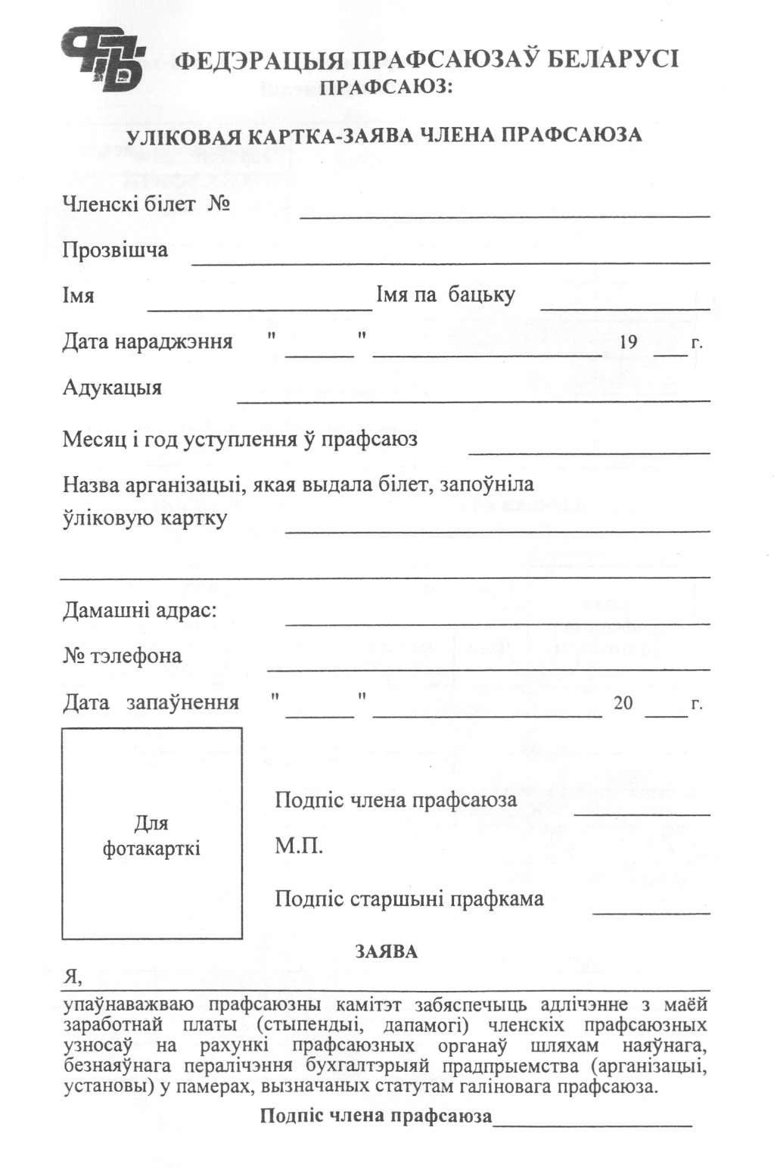

Месца працы і пасада пры запаўненні карткі-заявы
і далейшыя змяненні
Дата | Назва прадпрыемства, установы, арганізацыі | Займаемая пасада
Адзнака аб прыёме на улік, зняцці з уліку і аплаце членскіх узносаў
Назва прафсаюза і арганізацыі | Прыняты на улік |  | Зняты з уліку |  | Узносы заплачаны  (з такога часу па такі час)
Назва прафсаюза і арганізацыі | Дата | Подпіс, пячатка прафкама | Дата | Подпіс, пячатка прафкама | Узносы заплачаны  (з такога часу па такі час)

